《下垫面差异对气温、湿度日变化的影响》实验报告
实验序号：4 实验项目名称：下垫面差异对气温、湿度日变化的影响
学号 | 109012021052 | 姓名 | 范政彬 | 专业、班 |  | 地理科学2班
实验地点 | 溪源江岸边草地、知明楼南侧林地、星槎桥前水泥地 | 指导教师 | 杨满根 | 时间 |  | 2023年2月18日-19日
一、实验目的及要求
（一）操作目标：掌握手持式气象站的基本结构及其使用方法，学会利用手持式气象站观测气温、湿度。
（二）知识目标：分析不同下垫面对气温、湿度日变化的影响；在此基础上，探究不同下垫面对气温与相对湿度相关性的影响；验证已有知识，运用结论为建设舒适的生活环境建言献策。
（三）能力目标：通过实习，学会使用手持式气象站获取气象要素数据；提升运用Excel、SPSS对气象要素进行数据处理、分析的能力；提升利用Excel绘出气象观测要素图表的能力，直观体现数据的内在联系，提升透过现象看本质的分析能力；
（四）素质目标：通过实习，提高小组团队协作能力，培养团队意识、协作精神。
二、实验设备（环境）及要求
（一）观测地点：溪源江岸边草地、知明楼南侧林地、星槎桥前水泥地
1、下垫面条件分析：
（1）溪源江岸边草地：观测点位于了草坪正中央，距离障碍物与马路约50m，受四周建筑、树木、人类活动干扰小，基本符合观测标准；草场的场地平整、卫生整洁；草被高度大部分保持在20cm以下，高度相差小，植被覆盖度约98%
（2）知明楼南侧林地：面积较大，平均树高5.2m，郁闭度较高，地表以落叶、灌木丛为主， 测得的气温和湿度更具有准确性和代表性；且位置偏僻、人员车辆较少，受人类活动影响较小；观测点选取林地中央，距离教学楼等障碍物有一定距离，基本符合观测标准
（3）星槎桥前水泥地：溪源路与星槎桥交汇处有大面积水泥地，周末观测时人流量较小；距离高大建筑有一定距离，能反映观测点周围一定范围的气象要素特点；并且与我们选择的林地、草地距离不远，便于组员间的联络。
（二）观测仪器：手持式自动气象站
1、设备观测可行性分析
手持式自动气象站仪器小巧灵活、携带方便，受环境影响小。除雨天外，可随时进行观测。实习两天，天气状况为晴朗、多云，无降水，能保证使用手持式自动气象站进行全天连续性同步观测。对于溪源路北端尽头小树林、草地以及南区田径场沙地，使用手持式气象站可以进行很好地观测，获取数据具有较高的准确性、代表性、可比较性。

三、实验内容与步骤
（一）实验内容
1、观测的气象要素：林地、草地、水泥地各自的气温、相对湿度。
2、具体研究内容
（1）绘制在3种下垫面条件下气温、相对湿度的日变化过程图，计算不同下垫面气温、湿度的极差、标准差，对比分析3种下垫面条件下气温、湿度的变化特征，从而探究不同下垫面对气温、湿度日变化的影响机制
（2）绘制3种下垫面温湿度双轴折线图、散点图，计算不同下垫面气温与湿度的Pearson相关系数，探究不同下垫面对气温与相对湿度相关性的影响
（3）利用所得出的结论为生产生活和建设舒适的生活环境建言献策。
（二）实验步骤
1、观测过程
利用手持式自动气象站仪器，3个小组对草地、林地、水泥地进行全天连续性同步观测。第一天实习，全组人员于早上7:45到达本组的林地观测点，从8：00-20：00，利用手持式自动气象站仪器，每隔20分钟观测一次，一名同学将手机设定2分钟倒计时，每次观测2min内的气温、相对湿度的平均值并记录（气温精确至0.1°C，相对湿度精确至小数点后2位），另一名同学进行复核。

2、使用手持式自动气象站观测的步骤
（1）打开仪器后底盖，正确装入电池，单按红色按钮，启动仪器界面。
（2）本次实习采用测量两分钟内的平均值，按住蓝色按钮“功能”三次，当显示器出现“AVG”时，手握住仪器的最下把柄，将手持式气象站举过头部一点位置，测量两分钟，测量时不要对着仪器呼吸。
（3）2min后按蓝色键“锁存”按键，仪器显示“闭锁”即为锁存状态，读数并记录。数据记录后，关闭手持式自动气象站仪器。非观测时间，将仪器平稳放置在盒子内妥善保存，旁边需有人看护。
3、观测人员分工
7:45-12:00 杨志刚 谢钦怡 范政彬
12:00-16:00 郭亦林 林祎 陈书语
16:00-20:00 汪萍婷 郭采雯 亚库普艾力
2月19日
7:45-12:00 陈书语 汪萍婷 亚库普艾力
12:00-16:00 郭亦林 谢钦怡 郭采雯
16:00-20:00 范政彬 杨志刚 林祎

四、实验结果与数据处理
（一）不同下垫面气温日变化统计图表
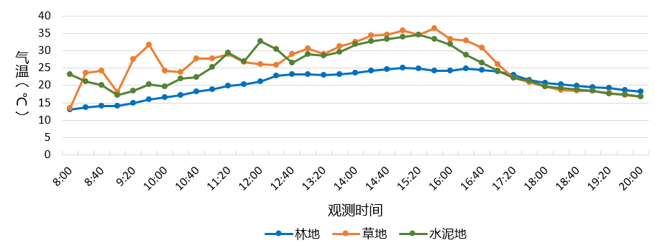
图 1 18日不同下垫面气温日变化曲线

表 1 18日不同下垫面气温统计表
指标 | 林地 | 草地 | 水泥地
气温极大值（℃） | 25.1 | 36.4 | 34.6
气温极小值（℃） | 13.0 | 13.4 | 16.7
气温极差（℃） | 12.1 | 23.0 | 17.9
标准差 | 3.6 | 6.2 | 5.7
均值（℃） | 20.5 | 26.3 | 25.0

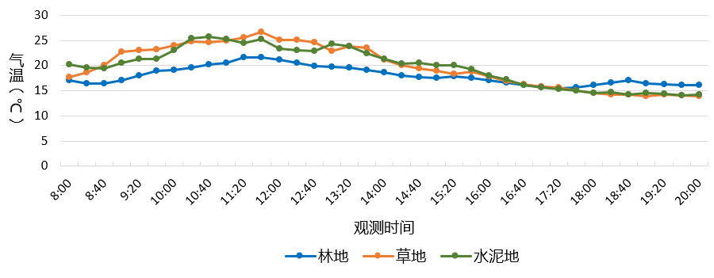
图 2 19日不同下垫面气温日变化曲线

表 2 19日不同下垫面气温统计表
指标 | 林地 | 草地 | 水泥地
气温极大值（℃） | 21.7 | 26.7 | 25.8
气温极大值（℃） | 21.7 | 14.0 | 14.1
气温极大值（℃） | 21.7 | 12.7 | 11.7
标准差 | 1.8 | 4.1 | 3.8
均值（℃） | 18.0 | 19.9 | 19.8

（二）不同下垫面相对湿度日变化统计图表
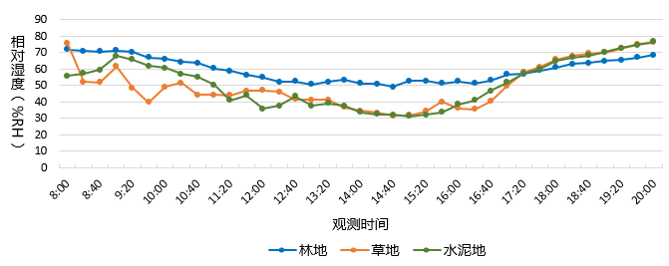
图 3 18日不同下垫面相对湿度日变化曲线

表 3 18日不同下垫面相对湿度统计表
指标 | 林地 | 草地 | 水泥地
相对湿度极大值（%RH） | 71.6 | 76.0 | 76.6
相对湿度极小值（%RH） | 49.2 | 31.4 | 31.3
相对湿度极差（%RH） | 22.4 | 44.6 | 45.3
标准差 | 7.2 | 13.6 | 14.0
均值（%RH） | 59.3 | 49.8 | 51.1

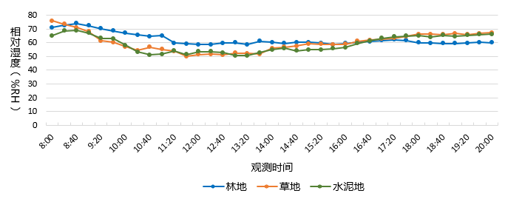
图 4 19日不同下垫面相对湿度日变化曲线

表 4 19日不同下垫面相对湿度统计表
指标 | 林地 | 草地 | 水泥地
相对湿度极大值（%RH） | 74.0 | 75.9 | 68.8
相对湿度极小值（%RH） | 58.6 | 50.1 | 50.6
相对湿度极差（%RH） | 15.4 | 25.8 | 18.2
标准差 | 4.5 | 6.6 | 5.9
均值（%RH） | 62.4 | 60.3 | 59.1

（三）不同下垫面对温湿度相关性的影响
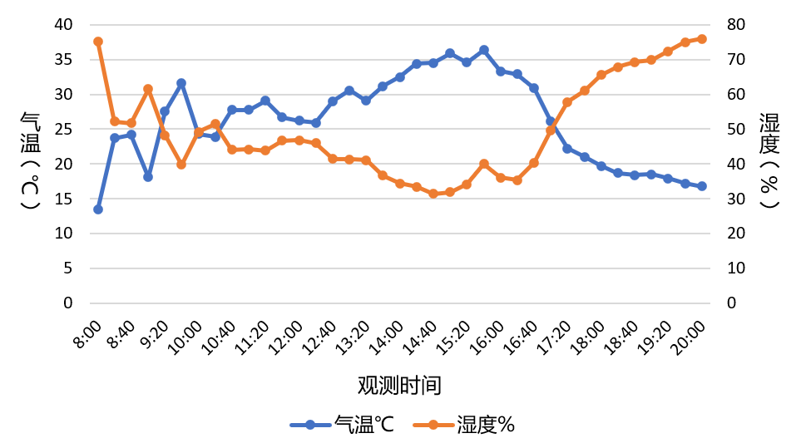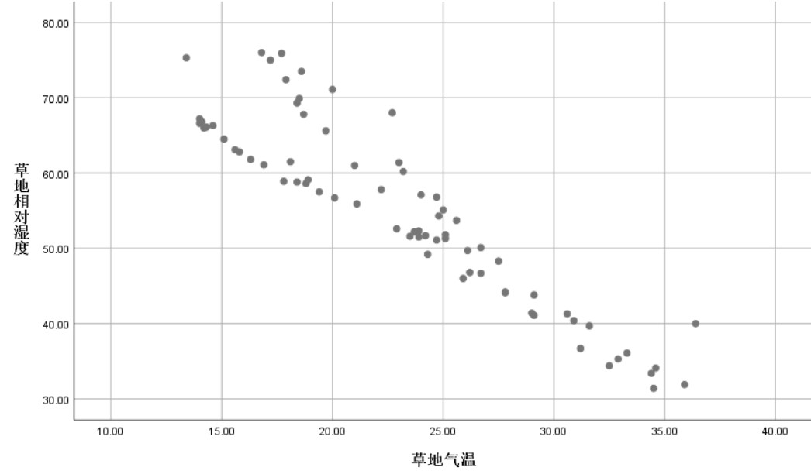
图 5 18日草地温湿度双轴折线图 图 6 草地温湿度散点图
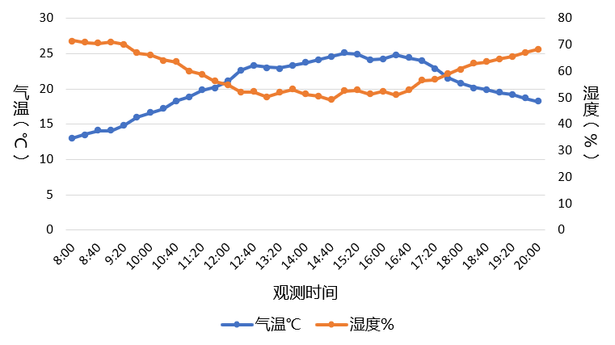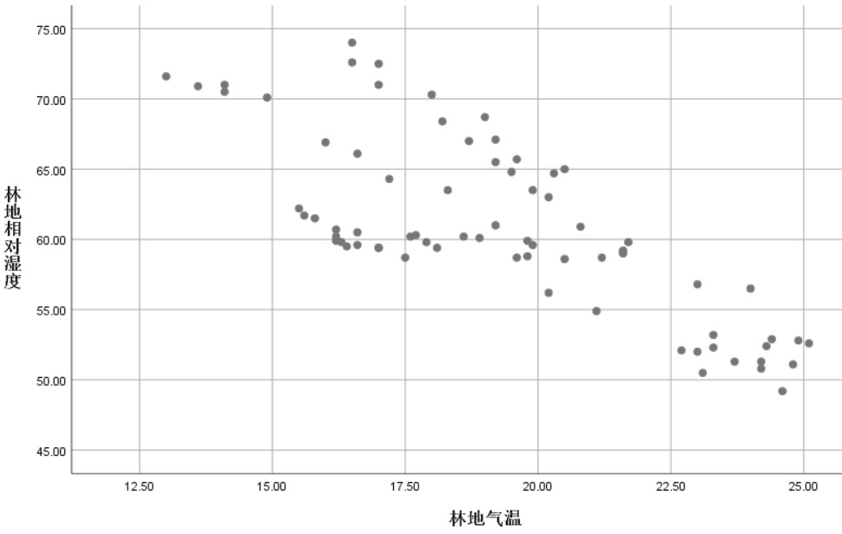
图 7 18日林地温湿度双轴折线图 图 8 林地温湿度散点图
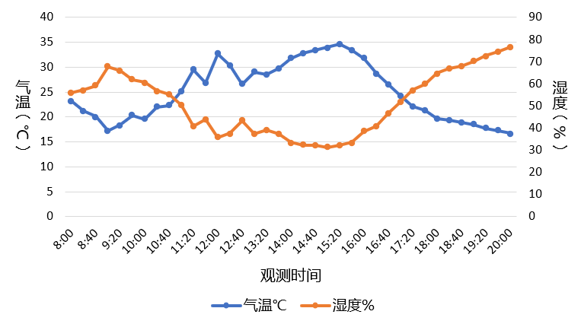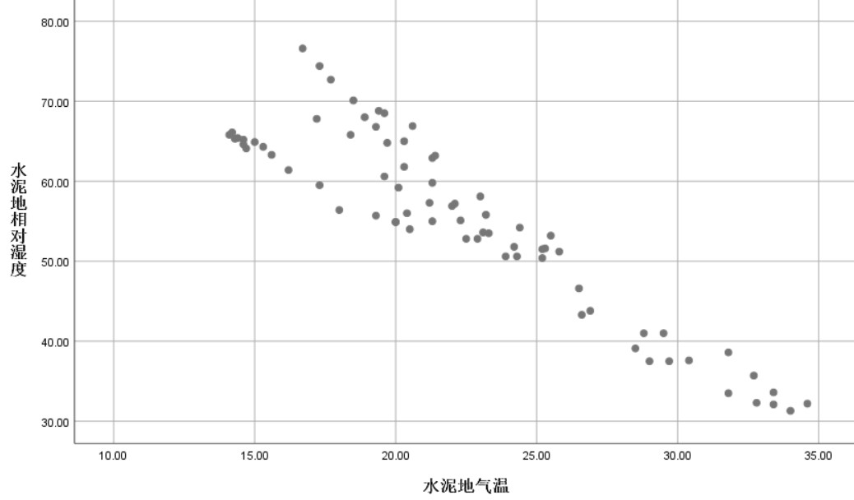
图 9 18日水泥地温湿度双轴折线图 图 10 水泥地温湿度散点图

表 5 不同下垫面气温与湿度的Pearson相关系数
 | 林地 | 草地 | 水泥地
气温与湿度的Pearson相关系数 | 0.763 | 0.918 | 0.924

五、结果分析与讨论
（一）不同下垫面对气温日变化的影响
由图1、图2可知，各下垫面的气温日变化趋势基本一致。除18日草地、水泥地的气温，大部分为近似单峰型曲线，18日的最高气温均出现在15~16时。19日由于12时后天气由晴转阴，下午的太阳辐射被云层削弱，因此最高气温的时间点提前至10~12时，19日3种下垫面的气温整体较18日低；19日夜间由于云层较厚，保温作用较强，3种下垫面降温均不明显。
由图1、图2可知，林地在观测期内无明显高温期，草地、水泥地的高温期持续时间均较长，大部分时段草地和水泥地的气温相近。由表1、表2可知，观测期内的林地气温均值明显低于草地、水泥地，3种下垫面的气温极差大小顺序为：草地＞水泥地＞林地，标准差大小顺序为：草地（6.18537）＞水泥地（5.7125）＞林地（3.6015），因此林地的气温日变化更稳定，调节气温的作用明显。
造成上述差异的主要原因是各下垫面物质的比热容、植被覆盖的高度与密度、风速的差异：
对于林地，白天一部分太阳辐射被林冠层反射，大部分被林冠的叶层吸收，剩余一小部分才到达地表，对太阳辐射的削弱作用成为观测日内影响林地气温的主要因素，因此林地日均温低于草地、水泥地。同时，林地的地表覆有灌木、浅草层，草和叶片蒸腾作用产生的水汽能调节昼夜气温，因此林地白天气温整体低于草地、水泥地，夜间气温略高于草地、水泥地，因此林地气温极差最小、日变化最平缓。19日夜间风速较弱，加之林地对风的摩擦作用会阻碍风携带走热量，且林地郁闭度较高，能截留一部分长波辐射、阻碍热量散失，有一定的保温作用，因此损失的热量较少，甚至夜间林地气温有略微回升。
对于水泥地，因水泥地地表无遮挡物，白天直接接收太阳辐射；加之水泥地比热容较小，白天受热升温较快、地表面温度较高，向近地面传输的长波辐射较多，气温较高。夜间水泥地面较光滑，风速较大，携带走的热量较多，气温较低。此外，由于地表面平整，吸热和放热均比较迅速，气温变化相对激烈。在18日12时-12时40分，水泥地气温降低，可能原因是水泥地临近溪源江，午后水泥地、河面热力差异大，近地面形成气压差，导致风速增大，一方面风会携带走部分热量，另一方面风导致地表面蒸发加大，蒸发吸热使得气温降低。
对于草地，除去观测仪器使用的规范问题，影响草地观测气温还有如下因素：首先，相比于较光滑的水泥地面，草地的粗糙度更高、反射率更小，因此在白天的部分时段，草地对太阳辐射吸收更多，草地升温后会向近地面传输一定的长波辐射。其次，由于福州夏秋冬连旱，大部分草处于冬季休眠期，草的长势较差、较稀疏，草下砂土裸露较多，而砂土由于夏秋冬连旱、较干燥，因此砂土比热容较小、昼夜砂土温度变化剧烈，昼夜产生的长波辐射变化较大，使近地面昼夜温差较大。此外，草地表面较粗糙，空气湍流运动较强，白天向近地面传送了一定的热量。另外，草地与水泥地的观测场地相邻，空气的流通使得草地与水泥地热量交换频繁。因此，全天草地与水泥地的气温相近，甚至部分时段草地的气温略大于水泥地。

（二）不同下垫面对相对湿度日变化的影响
由图3、图4可知，3种下垫面的相对湿度随时间的变化总体呈凹型曲线。在白天，随着太阳辐射的增强，气温升高，各下垫面的相对湿度逐渐下降，并且差异逐步加大，18日的相对湿度都在14时-15时达到最小；傍晚以后，温度持续降低，饱和水汽压减小，各下垫面相对湿度上升，且差异逐渐减小。
由表3、表4可知，白天林地的相对湿度整体上明显高于草地、水泥地，夜晚林地的相对湿度略低于草地、水泥地。林地相对湿度的标准差也明显低于水泥地、草地，而水泥地、草地的相对湿度差异较小。因此林地的增湿效果最明显。
相对湿度是实际水汽压与相同温度下饱和水汽压之比，造成上述差异的主要原因是气温和实际水汽压的变化，其中气温起主导作用。首先，白天林地的气温显著低于草地、水泥地，使其饱和水汽压远低于草地、水泥地。其次，白天林地的乔木、灌木、草甸组合丰富，叶片蒸腾作用产生的水汽的量大且稳定。再次，林地郁闭度较高，能有效保留住水汽，且林地的风速与草地、水泥地相比较小，水汽不易被风携带走，空气中实际水汽含量较高。因此，白天林地的相对湿度整体上明显高于草地、水泥地，且相对湿度日变化更稳定。
夜晚草地、水泥地气温较林地低，饱和水汽压较林地小，因此夜晚林地的相对湿度略低于草地、水泥地。
（三）不同下垫面对气温与湿度相关性的影响
从图5、图7、图9可知，三种下垫面气温为波峰时，往往其相对湿度为波谷；气温为波谷时相反。再由图6、图8、图10可知，3种下垫面的气温与湿度之间呈负相关关系。这是由于相对湿度是实际水汽压与相同温度下饱和水汽压之比（f=e/E）。气温升高，蒸发加强，实际水汽压增大，但饱和水汽压增大更多，导致相对湿度减少。
由表5可知，3种下垫面的气温与湿度的线性相关系数大小顺序为：水泥地（0.924）＞草地（0.918）＞林地（0.763）。水泥地、草地的气温与湿度之间具有非常强的相关性，林地的气温与湿度之间具有强相关性。造成上述差异的主要原因是林地内乔木、灌木、草甸等植被数量丰富，各林木层次的叶片蒸腾作用产生大量水汽。相比于草地、水泥地，林地的相对湿度除了受气温影响饱和水汽压外，还受蒸腾作用的大量水汽调节，因此林地的相对湿度受气温的影响较小。
由图5、图7可知，在18日下午部分时段，林地和草地气温升高，但相对湿度先升高后下降，相对湿度随气温的变化呈现短时间内的滞后性。可能原因是气温升高后，林地和草地在一段时间内地表水分蒸发增多、植被蒸腾作用加强，实际水汽压增多，造成短时间内相对湿度升高。
六、结论
本次实习以溪源江岸边草地、知明楼南侧林地、星槎桥前水泥地为研究对象，综合运用折线图、散点图、Pearson相关分析，探究了下垫面差异对气温、湿度日变化的影响，主要结论如下：
（1）下垫面主要通过影响辐射和热量传递过程、水汽调节、风速等途径，影响气温。林地无明显高温期，草地、水泥地的高温期持续时间较长。相比于草地、水泥地，林地整体气温较低、气温日变化更稳定，对局地气温的调控能力更强；草地对气温的调控作用在研究期内并不明显。
（2）下垫面主要通过气温、植物蒸腾、风速等途径影响相对湿度。相比于草地、水泥地，林地的相对湿度白天更高、夜晚略低，日变化更稳定，增湿效果最明显；草地、水泥地的相对湿度日变化不稳定；草地在研究期内的增湿效果不明显。
（3）水泥地、草地的气温、湿度之间有非常强的负相关性；林地的湿度受植被蒸腾影响较大，受气温的影响比水泥地、草地小。
（4）下垫面差异对气温、湿度的影响只表现在气温、湿度的日变化幅度上，并不改变其日变化的整体趋势；下垫面差异起到加强或缓和气温、湿度日变化幅度的作用。
（5）不同尺度的气候是一个相互作用的整体，因此局地的气候变化会影响区域气候。应对当前的城市热岛、全球变暖等问题，应在适宜造林的地区加大林地覆盖面积，尽可能减少水泥地铺设，能有效调节小气候，改善居住环境，增加人体舒适度。
七、教师评语  签名：  日期： |  |  |  |  | 成绩

气象学实习日志
2023年2月18号（实习观测第一天） 周六 晴 微风 气温13~25℃
今天是观测的第1天，我7点半早早地就带着组员在观测场地集合了，我们的观测场地是知明楼南边一片茂密的丛林。这个地方选的真不错，树林郁闭度非常高，遮阳的效果非常好，而且树林里的人流量极小，相信测出来的数据一定非常有代表性！林下还有石板凳可以坐，而且坐在树林底下休息学习，真的非常舒适惬意。
昨天老师交付仪器时说这台仪器有3千多元，更让我提高了对规范使用仪器的重视。虽然一开始组员推选我当组长时，我有一点忐忑，但还好我们组员都非常配合我的安排，团队凝聚力非常高。有一位组员前些天做手术了，我们都让她在宿舍休息，但她仍要坚持和我们一起观测，组员们都非常感动。同时，组员们也给我提了很多有用的意见，因此我们的、交接班都很顺利。另外，我作为组长，当然要保证每位组员都会观测，因此我在昨天晚上就提前利用手持式气象站，录制了一个使用教程，通俗易懂，我们组员观看我的教程后，全都学会使用了。
我们每20分钟去树林底下观测一次温度和湿度，观测之余就在石板凳上休息，并且复习第2天的气象学实验考察。虽然我高中是文科，但对物理挺感兴趣，因此认真复习一下实验课的知识，就会使用仪器了。在中途休息时，我们遇到了一位扫地的老爷爷，原本以为他只是一名普通的清洁工，没想到他和我们聊起了他的孩子和邻居读大学的故事，还鼓励我们要好好念书，将来把知识运用到实际中，才能发展好自己的人生事业，给我们疲惫的心灵浇灌了一些清爽的甘露。
早上一开始是密云笼罩着天空，快到中午云层就散开了，阳光通过树叶的缝隙婆娑地照射进来。树林底下还是非常凉快的。我们隔壁那组观测水泥地的同学，他们就没那么幸运了，他们的脸都被晒得通红，看起来挺难受的。观测完最后一次，我就结束值班了，把仪器交接给下一组值班同学，就可以去美美地吃一顿中午饭了。

2023年2月19号（实习观测最后一天） 周日 晴转阴 微风到大风 气温14~26℃

今天早上9点，满根老师和我们约定在新楼实验室进行实验考核。我早上6:00就爬起来，去自习室复习今天气象考核的内容，幸好我寒假就有开始背书，现在两分钟就能复习完一道题。等到8:45左右，满根老师在QQ群里招呼着我们去考试，但可能没人过去考，所以他又多招呼了几下。我立刻骑着小电驴飞奔到实验室门口，满怀期待和激动的心情走进去抽了根签，抽到的是动槽式水银气压表的结构、原理与观测，我心想：这还不简单。于是我稍微复习了一下，就进去考试了。老师让我去看气压表的读数，我先观测附温表的读数，但第1个气压表的附温表读数不太明显，我只好换了几个附温表，再确认一下度数：没错，就是14.5℃，气压是1025.8hPa。我把温度和气压读数告诉了老师，老师说可以了，我就开心地出去了。
到了下午我继续去树林里值班。今天下午由于是阴天，气温相比昨天有些降低，在树林里更是感受到一阵阵凉意，我只好多加点衣服。休息的时候，我看着我们组的数据表格，扫一眼数据，我就想象出数据生成后近似完美的曲线。我又想到另外一组也是观测林地的，但他们的林地非常稀疏，导致数据值和草地的数据值差不多。老师中途过来告诉我们，我们是观测林地的“独苗”，让我们好好观测，到时候给别的组分享数据。心理便油然升起一种责任感和自豪感——把自己的数据观测做好，最后再共享给别人，是一种分享的快乐！
气象学的实习给我们繁忙的学习增添了生活与科研的乐趣，让我们在快节奏的学习生活中学会放慢脚步，在树林里体验自然，探索自然、亲近自然、放松心情，让身心与自然融为一体，真是一种美妙的体验！

